小四班每日动态
9月14日 星期三 阴
每一个小日子

今日幼儿来园人数：小四班应到25人，实到24人。
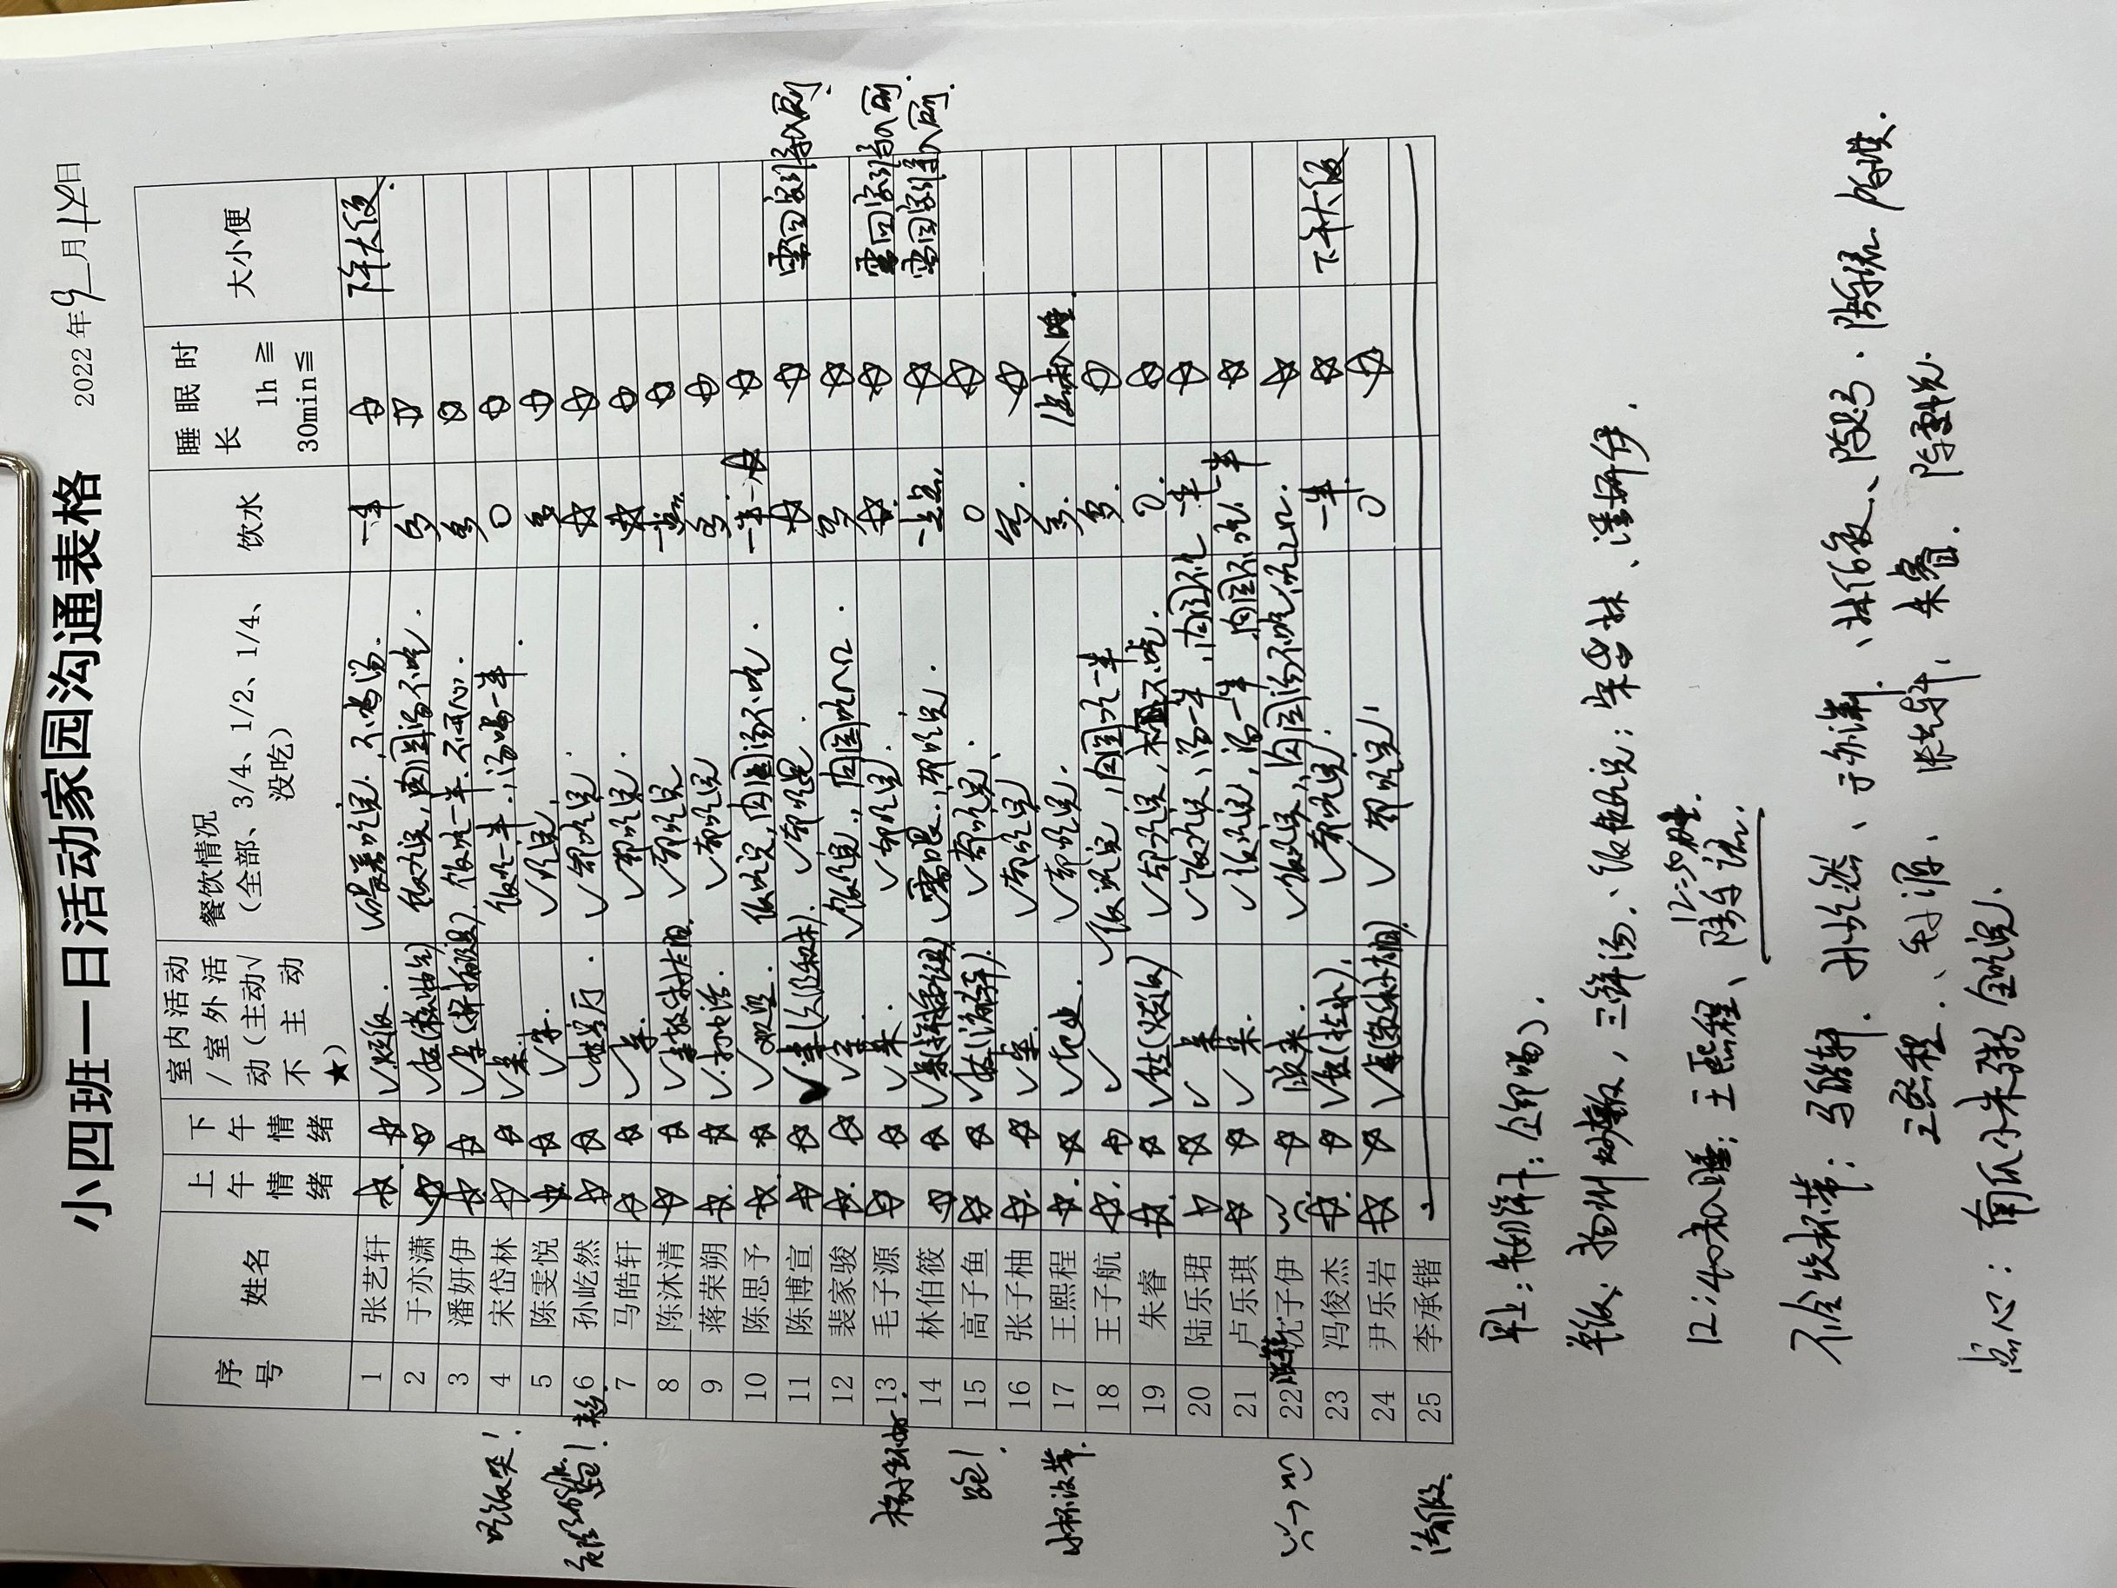

温馨提示

- 雨天路滑，请放学来接孩子的家长注意安全，小心慢行哦。
- 胸卡和口罩请大家来离园每天佩戴好，感谢配合。
- 今天保育教育费全部缴清，缴费完成在微信群回复下，另外，明天孩子入园的时候请为孩子准备一个袋子带来幼儿园，会发放一些幼儿用书给孩子带回去。

